【最新版】技能実習制度はどう変わる？新制度についてわかりやすく解説！【随時更新】
公開日：2023年11月27日 最終更新日：2023年11月27日

目次
これまでの技能実習制度は？
- 新しい技能実習制度と特定技能制度はどう変わる？変更点を旧制度と比較
  - ①技能実習と特定技能の位置付けと関係性
  - ②新制度の受入れ対象分野や人材育成について
  - ③新制度の受入れ見込数
  - ④新制度での転籍・転職について
  - ⑤監理・支援・保護の在り方
  - ⑥特定技能制度への移行について
  - ⑦国・自治体の役割
  - ⑧送出機関及び送出しについて
  - ⑨日本語能力の向上対策
- 技能実習生・特定技能受入れ企業への影響や課題は？
  - 転籍が認められたことにより、受け入れ時の負担費用の損失が発生する可能性
  - 転籍が認められたことによる地方での人手不足の深刻化
  - 国際的な批判・国内での世論を解消することができる
  - 技能実習生の自由度が増し、選択肢が広がる
- 受入れ企業は、特定技能の受入れも検討してみましょう
技能実習生に関する制度の改革について、政府機関で様々な議論が行われていましたが、おおよその方向性についてついに発表されました。
今回の記事では、これから技能実習生の制度がどのように変わっていくのか？その影響についてなどわかりやすく解説していきます。今技能実習生を受け入れている企業や、これから受け入れたいと考えていた企業にとって、気になる動向を随時更新していきます。

これまでの技能実習制度は？
そもそもの技能実習制度については、こちらの記事で詳しくまとめています。
これまでの技能実習制度については、国際貢献やという意味合いが強く、技能の移転を目的としていたため、受入れ企業は人手不足の解消ではなく、研修や教育を行うというのが技能実習の大きな特徴でした。

新しい技能実習制度と特定技能制度はどう変わる？変更点を旧制度と比較

それではこれから技能実習制度についてはどのように変化するのでしょうか？
新制度については、出入国在留管理局の「技能実習制度及び特定技能制度の在り方に関する有識者会議（第16回）」において「最終案」が公表されていますので、下記わかりやすく比較表としてまとめました。水色部分が最終案で追加された部分です。

政府には最終案に合わせ、移行期間を十分に確保するとともに、受け入れ機関(会社等)不利益の生じないよう配慮する旨の提言をしている。

①技能実習と特定技能の位置付けと関係性
旧制度 「技能実習制度」 | 新制度 「育成就労制度」
・国際貢献の目的で、開発途上国などの外国人を受け入れ実務を通じてそれぞれの業種の技能を移転する  ・技能実習での受け入れは最長5年間に限る。 | ・人材確保と人材育成を目的とする  ・基本的に３年の育成期間で、特定技能１号の水準の人材に育成。  ※ 現行の企業単独型技能実習のうち、新制度の趣旨・目的に沿わないものは、  新制度とは別の枠組みでの受入れを検討。
コメント ここで特筆すべきなのは、以前は技能実習とは国際貢献であり、技能の移転が目的でした。しかし、今後は特定技能外国人と同様に労働人材の確保と、育成を目的とすることになります。つまり、最終的には受け入れた労働者のスキルアップを目指し、希望者は特定技能へ移行することが前提ということになります。

②新制度の受入れ対象分野や人材育成について
旧制度 | 新制度
・受け入れ対象分野は、89職種164作業。特定産業分野と必ずしも一致はしていない。  ・技能検定試験（基礎級、随時3級、随時2級）や日本語能力試験などの必要な試験に合格すると技能実習2号、3号への切り替えが可能。試験不合格になった場合、再受検は技能実習期間中に１回まで。 | ・受入れ対象分野は、特定技能制度における「特定産業分野」の設定分野に限定される。 技術水準という文言が追加となった。但し、機械的でなく技能実習制度の対象職種も考慮する旨提言された。ただし、  ※国内における就労を通じた人材育成になじまない分野は対象外となる。現在の特定技能で技術の習得が3年間必要のない業種は特定技能のみとする案も提言の中に含まれた。  ・従事できる業務は、特定技能の業務区分と同様になる。試験を実施し、育成・評価の対象とする。試験不合格になった場合は、再受験のための最長１年の在留継続資格が付与される。

コメント 皆様が一番気になる。技能実習での受け入れ職種と特定技能の分野の違いについて、どう解決していくかの道筋案が示され、新たな特定技能の分野の策定が提言されました。また、技能実習制度と特定技能である技術のさほどいらない職種および特定分野についても特定技能のみの分野として策定されるよう提言されました。※追記 2023年10月1日より技能実習制度で2職種5業務が追加になり、今後も体系的な能力向上を身につける観点かに立って幅広い業務に従事することができる方向で検討すべきという提言がされました。

③新制度の受入れ見込数
旧制度 | 新制度
・受入れ見込数の設定があるが、プロセスが不透明  ・実習実施者に対し、技能実習生の受け入れ人数上限が定められている。  ・受け入れ人数は受け入れ企業、職種などの条件によって異なる。 | ・受入れ分野ごとに受入れ見込数を設定（※受入れの上限数が設定される）  ・受入れ見込数や対象分野は経済情勢等の変化に応じて柔軟に変更、新たな有識者・労働団体等で構成する会議体が、業所管省庁や業界団体の意見を踏まえ判断し政府に提言し政府が判断する。
コメント
旧制度の技能実習制度では、労働力の需給調整の手段ではないという観点から、受け入れ人員の制限はありませんでしたが新制度では特定技能の人手不足分野における人材確保も目的の一つとするする観点から、育成就労制度並びに技能実習制度の受け入れ見込み数の設定に関して、それぞれ設定するのか両制度を合わせて設定するのか検討すべきという提言がされました。

④新制度での転籍・転職について
旧制度 | 新制度
・原則認められない  ただし「やむを得ない事情」が正当な理由があれば可能  同一分野内に限る。 | ・やむを得ない場合の転籍の範囲を拡大・明確化し、手続を柔軟化  ・一定の条件下で、本人の意向による転籍が可能になる  【本人の移行による転籍に必要な条件】  ①同一企業での就労が１年超(当分の間は業種により1年以上に設定する)／技能検定基礎級合格､日本語能力Ａ１相当以上のレベル（日本語能力試験Ｎ５合格など）  ②同一分野内に限る。  それに伴い  ・本人の意向の場合には転籍前企業の特定技能受入れ初期費用負担を考慮し、不平等が生じないため、転籍後の受け入れ機関が分担する措置を講じる。  ・監理団体・ハローワーク・技能実習機構等による転籍支援を実施  ・育成終了前に帰国した滞在期間2年以下の技能実習生は、新制度による、以前の業種に関係なく再度の入国が認められる  ※ それまでの新制度による滞在が２年までの者に限る。  ※前回育成時と異なる分野を選択可能。
コメント こちらについては、これまで技能実習生は一度入社した受入れ企業から転籍することは、現行制度でも「やむを得ない事情ある場合」の拡大かつ明確化する。「やむを得ない事情ある場合」について、労働条件について契約内容と実態の間で一定の相違を明示するとともに、その範囲を拡大・明確化し、職場における暴力・セクハラ・パワハラ・ハラスメント事案の確認等の手続きを柔軟にするという提言がされました。また、本人の意思による転職に際し、現行の試験より高度な試験を実施することも含めて提言がされております。また、技能実習生の転職に関し、職業紹介優良事業者認定制度の活用を提言しています。

⑤監理・支援・保護の在り方
旧制度 | 新制度 外国人技能実習機構の改組
・各管理団体、技能実習機構、登録支援機関において、質や支援の体制にばらつきがあり、不十分な面がある。 | ・技能実習機構の監理・支援・保護体制を強化し、特定技能外国人への相談援助業務(母国語による相談)を追加する  ・監理団体の許可要件厳格化する。  ・労働基準監督署等との間での相互通報の取り組を強化  ※監理団体と受入れ企業の役職員の兼職に係る制限もしくは外部監視の強化、受入れ企業数等に応じた職員の配置、相談対応体制の強化など。  ※ 優良監理団体については、手続簡素化といった優遇措置を実施。受入れ企業につき、育成・支援体制等に係る要件を整備する  ※外国人の前職要件等の現技能実習制度の国際貢献目的に由来する要件の撤廃。
コメント 新たな制度において、育成就労制度においての受け入れ機関に現行の特定技能制度なおける分野別協議会への加入等の要件を設けた上で、その他より適正性を確保するため必要な要件を新たに設けることを検討すると提言された。こちらは技能実習生・特定技能ともに、監理団体・登録支援機関に対しての監視や指導がより強化されることが予想されます。

旧制度 | 新制度
・特定技能１号への移行は、以下を条件とする  ①技能実習の職種・作業内容と、特定技能1号の業務に関連性があること  ②特定技能1号試験＋日本語Ｎ４  または  ③技能検定3級等に受かっていること | ・特定技能１号への移行は、以下を条件とする  ①技能検定３級等(ただし当分間は認定日本語教育機関の相当の教育を受講した場合も要件を満たしたものとする。)特定技能１号評価試験合格  ②新たな制度を経ない特定技能1号の在留資格は特定技能1号評価試験等及び日本語能力Ａ２相当以上のレベル（日本語能力試験Ｎ４合格など)  ・登録支援機関の登録要件や支援業務委託の要件を厳格化される  ※特定技能外国人に対する支援については、支援業務を委託する場合は、その委託先を登録支援機関に限ることとした上、支援業務が適切になされるよう、とうろくしえんきかんについて、支援責任者等の講習受講や支援の委託元となる受け入れ機関数等に応じた職員の配置要件を設れ登録要件を厳格化するとともに、支援実績や支援委託費等の開示を義務付ける、情報の透明性を高める。本人の希望も踏まえた、特定技能2号取得へのキャリア形成の支援もおこなわせることとする。  現在、登録支援機関では、外国人からの相談を一定の時間を登録しできるようにしている。その通訳の勤務・ 給与等が支援委託費の開示で適正化も判断材料となる。

⑥特定技能制度の適正化方針

コメント 重要なことは、特定技能1号への移行時について旧制度では技能実習2号の「良好な修了」による移行については新たな制度においては撤廃することとなった。また、3年間を経過しないで特定技能1号の試験に合格した者に関して、転職の制限がなくなることから、転職に関する「本人の意向による転職」の要件に照らし合わせた制限を検討することと提言された。 登録支援機関に関して、職業生活から日常生活までの全般の支援を行うことができないものも少なくないとの意見から登録支援機関の支援の在り方の見直しを検討いるとともに、管理団体と同じ様に厳しく適正化又は排除する必要であると提言がされた。

⑦国・自治体の役割
旧制度 | 新制度
・各省庁の連携にばらつきがある。  ・自治体には、実習生の保護などが求められる | ・入管、機構、労基署等が連携して不適正な受入れ・雇用を排除。送出国と連携し、不適正な送出機関を排除する。  ・管省庁と業界団体の連携による受入れ環境整備のための取組。  ・日本語教育機関を適正化、日本語学習の質を向上する。  ・自治体において、生活相談等を受ける相談窓口の整備を推進する。

コメント 引き抜き防止措置のために必要な措置を講ずる等など、制度の適正な運用に向けた対応を行う。日本語教育の教員数の不足が懸念されることを提言した。

⑧送出機関及び送出しについて
旧制度 | 新制度
・悪質な送出機関が存在 | ・二国間取決め（ＭＯＣ）により送出機関の取締りを強化する。  ・手数料等の透明性を高め、送出国間の競争を促進する。  ・受入れ企業が一定の来日前手数料を負担するなどの仕組みを導入する。
コメント キックバック等を行う送出機関の取り締まり強化するなどして、悪質な送出機関の排除の実効性を高める。外国人が送出機関に支払う手数料等が高額にならないようにするとともに、受入機関と外国人が適切に分担するための仕組みを導入し、外国人の負担の軽減を図る。

⑨日本語能力の向上対策
旧制度 | 新制度
・本人の能力や教育水準の定めはない | 継続的な学習による段階的な日本語能力向上。  ※就労開始前にＡ１相当以上のレベル（Ｎ５合格など）又は相当講習受講  ※特定技能１号移行時にＡ２相当以上のレベル（Ｎ４合格など） /当分の間は相当講習受講も可  ※特定技能２号移行時にB１相当以上のレベル（Ｎ３合格など）  ※日本語教育機関認定法の仕組みを活用し、教育の質の向上を図る。
コメント 旧制度の技能実習制度に関しては、日本語能力試験がないが今後に関しては、日本語能力試験等を受験し合格することを要件すると提言した。

⑨その他(新たな制度に向けて)
提言 ➀政府は、現行の技能実習制度から新たなる制度への移行に当たっては、人権侵害行為に対しては現行制度下でも可能な対処を迅速に行う一方で、現行制度が長年にわたって活用されてきたという経緯や、現在も多くの技能実習生が受け入れられているという実態に留意し、移行期間を十分に確保するとともに、丁寧な事前広報を行う。 ②政府は、現行制度を利用している外国人や受入れ機関等に不当な不利益を生じさらず、また、制度の移行による急激な変化を緩和するため、本人の意向による転籍の要件である同一の受入れ機関での就労期間について、当分の間、受入れ対象分野により1年を超えた期間を設定することを認めるなど、必要な措置を設けることを検討する。 ③政府は、新たな制度及び特定技能制度について、制度の趣旨、内容等を適切に国内外に情報発信する。 ④政府は新たな制度の施行後も不断の検証と必要な見直しをする。
これらの内容については、出入国在留管理局の「技能実習制度及び特定技能制度の在り方に関する有識者会議（第１6回）」の資料より引用・編集しています
また、現行の制度と新制度についての比較については、下記の通りで出入国在留管理庁より公開されています。
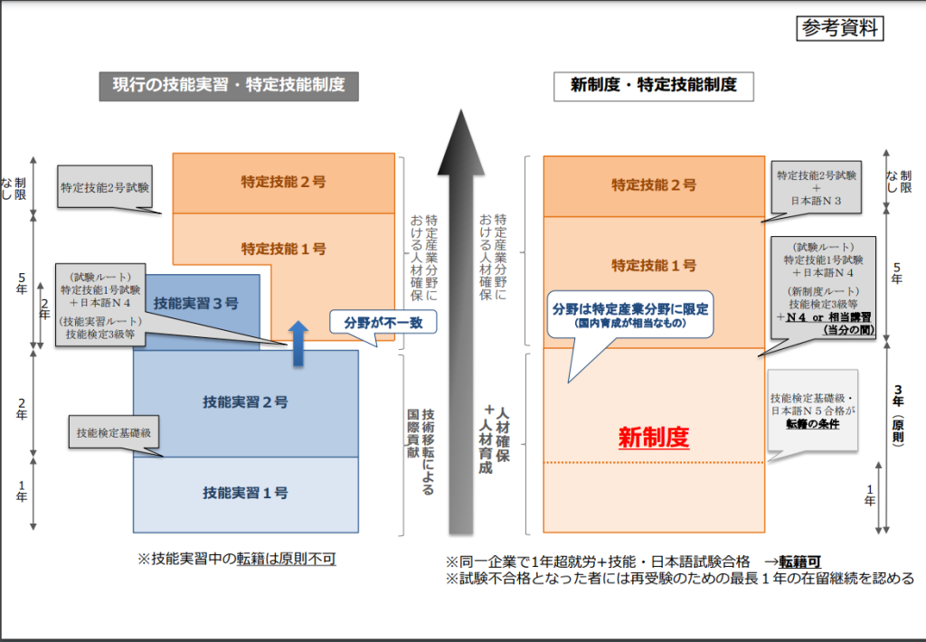出典：出入国在留管理庁Webサイト・技能実習制度及び特定技能制度の在り方に関する有識者会議（第１２回）現行制度と新制度のイメージ図（PDF : 387KB）より引用

技能実習生・特定技能受入れ企業への影響や課題は？
今回の改正の方向性をめぐり、受入れ企業からは様々な声が出ています。今後起こりうる課題としては、下記が挙げられるでしょう。

転籍が認められたことにより、受け入れ時の負担費用の損失が発生する可能性
受入れ企業側は、技能実習生を受け入れる際に初期費用として少なくはない金額を負担しています。その後は長く実習を行うという前提が今回の改定にて無くなってしまう可能性が高く、それに伴い、転籍を早い時期にされた場合は、その費用が無駄になってしまうという問題が発生します。
今回の改定にて、出入国管理局のほうで転籍についてはある一定の条件を設定するということでまとまっています。また、転籍前企業の特定技能受入れ初期費用負担を考慮し、不平等が生じないための措置を講じるとしていますが、具体的にどのような措置になるかについてはまだはっきりとわかっていません。（※2023年11月現在）

転籍が認められたことによる地方での人手不足の深刻化
転籍が認められることにより、技能実習生についても転職の自由が保障されることになりました。しかし、技能実習においても最低賃金の差などから、地方よりも都市部へより高い賃金・より良い待遇を求めて転出する傾向が高くなると予想されています。
そのため、これまで地方で働いていた実習生が転籍をするにあたり、都市部へ流出する可能性が高く、地方では人材の不足が顕著になる可能性があります。
一方、今回の方向性によって、生まれるメリットとしては下記の通りです。

国際的な批判・国内での世論を解消することができる
元々、技能実習生制度については国内外の批判にさらされていました。そのため、今回の技能実習制度の改定によって、より制度の柔軟性が高まり、批判についても解消することができる可能性があります。
今後も技能実習制度については様々な意見を取り入れながら改定が続くと見込まれますが、今回の改定については一定の評価を得られるのではないかと予想されます。

技能実習生の自由度が増し、選択肢が広がる
これまで、技能実習生についてはいつでも転職が可能な特定技能外国人と違い、一つの受入れ企業で働き続けることが基本となっていました。しかし、今回の改定により、技能実習生側にも転籍の自由がある程度保証され、職業選択の自由が保障されることが予想されています。
そのため、これまで不利益なことがあったり、待遇に不満があったとしても問題が解決されない場合は我慢するという方法しかありませんでしたが、今後は転籍すればよいということになります。またそれに伴い、技能実習生の失踪率の低下も期待されています。
以上が、技能実習制度の改定についてのまとめでした。
技能実習生の改定により、受入れ企業側でも様々な課題が生じる可能性もあります。技能実習生がよりよい環境で働けるよう、企業として努力を続けていくことも必要です。
※本記事は現時点(2023年11月)で確認が取れている情報となります。制度変更や書類の書式変更などで内容が変更になることもございますので、実際に申請する場合は必ず出入国在留管理庁や在外公館まで直接お問い合わせいただくようお願い致します。

